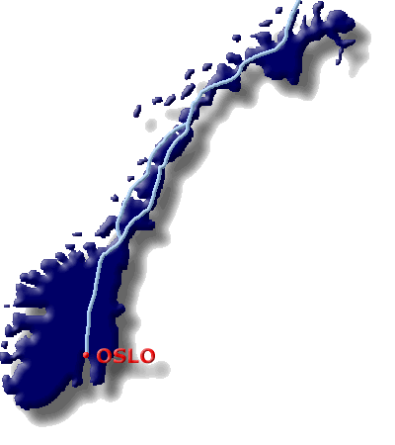
Naar de Noordkaap.
Reizen naar het noorden.
- De route is als volgt:
- eerste dag: Fauske-Narvik, 230 km
- tweede dag Narvik-Sørkjosen, 300 km
- derde dag: Sørkjosen-Lakselv, 390 km
- vierde dag: Lakselv-Kirkenes, 360 km

